2018年6月25日 星期一 晴 27～35℃

益阳大通湖200MWp渔光互补发电项目

二期100MWp渔光互补发电项目情况

* 39区组件消缺3人；
* 67区立柱防腐处理2人；组件整改3人；组件安装6人；
* 73区拉杆紧固4人；
* 72区立柱焊接2人；支架安装10人；
* 83区支架安装4人；

二期现场共34人施工。

图片如下

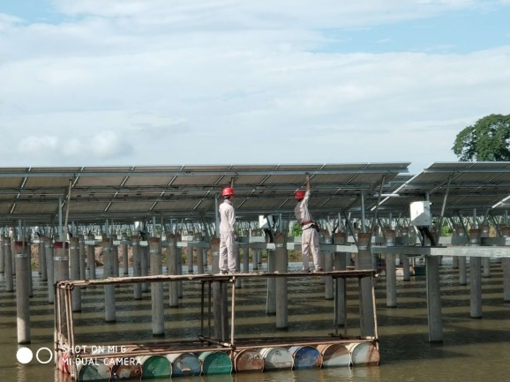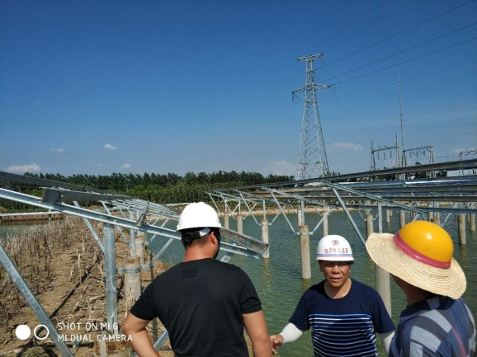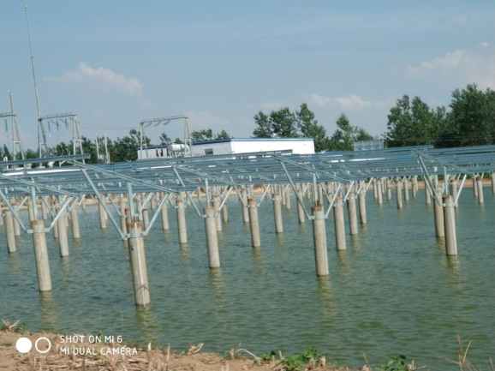

现场人员：张海龙、苏振峰、仵升靓。